# **PLANO DE AULA**

Aula 03 | Tempo estimado: 1 hora e 30 minutos | Web Starter

Tipo da atividade: Offline

Ferramenta(s): Computador, Git, nodeJS e VS Code

Conteúdos

* CSS, o que é e para que serve.

Objetivos

* Introdução à CSS e como estilizar um site;
* Aprendendo a pegar fontes do Google.

Estratégias e atividades

* Estilizar o site da aula passada e aprender sobre CSS.
* Entender como funcionam as pastas.
* prender sobre novas tags HTML: A
  + **<link rel="stylesheet" href="./linkProCSS">**

1. Hoje nós começaremos tendo 2 arquivos e 2 pastas, para assim organizarmos melhor o código.  
   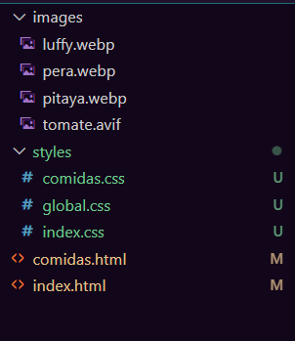
2. Vamos entender o que é CSS e como ele funciona:
   1. O CSS nada mais é que a aparência do site. Ele não muda a programação do site. O que é realmente importante sobre o CSS, é que ele vai alterar as aparências e posições das coisas que colocamos em um site. Com o CSS é possível estilizar o site. Para isso, o CSS utiliza de 3 tipos de seletores (opções): os **IDs**, as **classes**, e o **nome das tags**.
3. Vamos entender antes de como o CSS funciona, o porque organizamos ele em 3 arquivos diferentes. Existe, em sites, um padrão a ser seguido por todo o site. Existem cores e templates que precisam ser de uma página só e por isto nós temos o **global.css**, que será para as 2 páginas que temos (index.html e comidas.html). Criaremos um CSS para cada tela, com os nomes *comidas.css* e *index.css*.
4. Agora, vamos começar estilizando o global.css: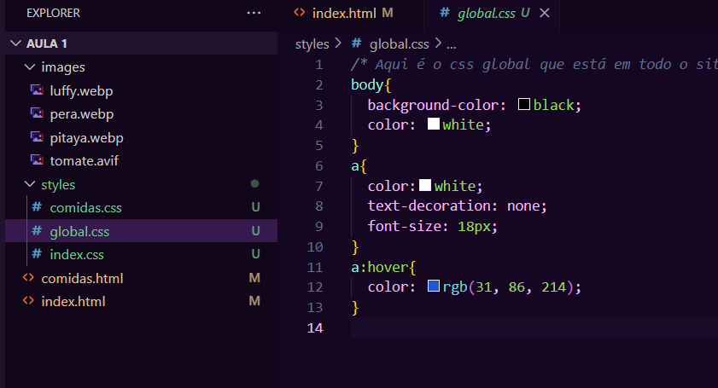  
   É importante entender que quando colocamos o nome da tag HTML no CSS, nós começamos estilizando o CSS do body, onde o corpo do site será preto e a letra branca. Já os links agora são brancos, não tem mais a parte sublinhada e mudamos também o tamanho da letra.
5. O **a:hover{}** significa que quando o mouse passar em cima da tag algo irá acontecer. Neste caso colocamos a cor da letra em RGB (red, green, blue), O RGB é a mistura dessas 3 cores que se transforma em uma nova, o VS Code deixa você customizar a cor se passar o mouse em cima do quadradinho com a cor:  
   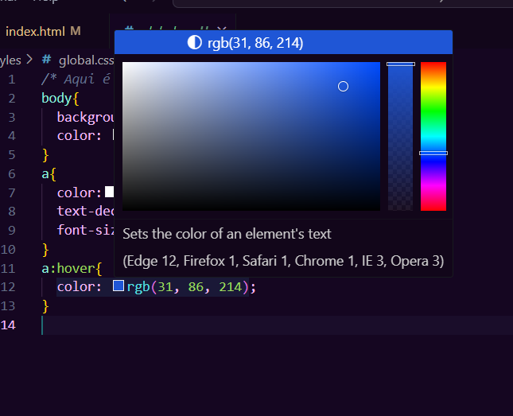
6. Para usar este CSS, é preciso puxar o arquivo: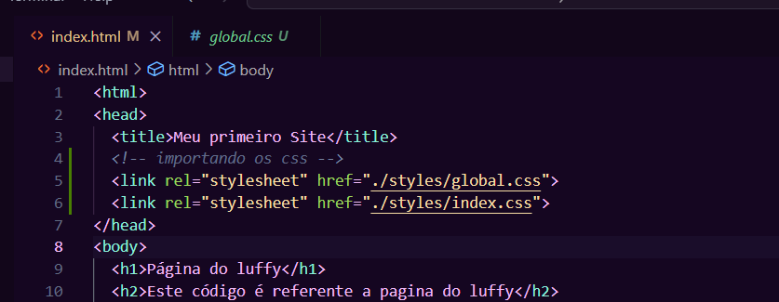  
   Repare que a tag ‘link’ vai estar puxando o CSS do global e do index.css.
7. Agora, vamos customizar ainda mais o index.html.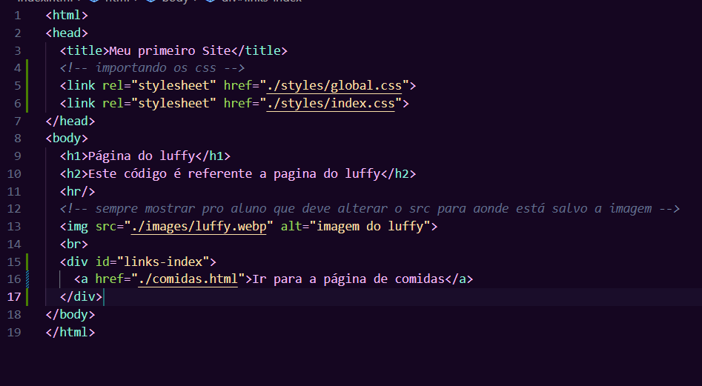  
   Repare que adicionamos uma nova tag chamada *<div>*, porém ela tem um atributo novo. Chamamos de atributo tudo que fica dentro da tag. Exemplo: <h1 atributo1=”azul” atributo2=”tomate”>

O atributo **id=””** deve conter dentro dele um nome único. Fazendo com que seja apenas esta DIV chamada no CSS. É como o CPF ou a sua identidade: deve ser única.

1. CSS do index.css:   
   Diminuindo o tamanho da imagem, e agora vamos à etapa nova.

O **#** no CSS significa que depois disso temos nome do ID criado.  
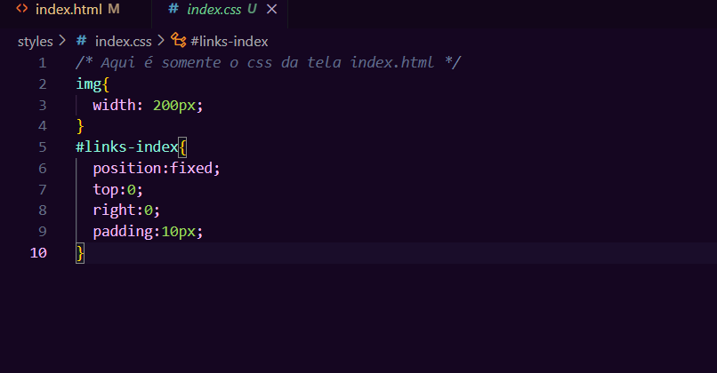  
  
Explicando o CSS da DIV:

O link ficará na posição sempre fixa, com 0 pixels no topo, também 0 na direita, e o link terá um preenchimento de 10 pixels para dentro. Lembrando que a diferença de padding e margin, é que padding é para dentro da DIV, já margin é para fora:  
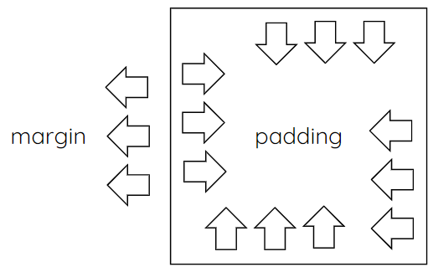

1. E o resultado destas duas estilizações é:  
   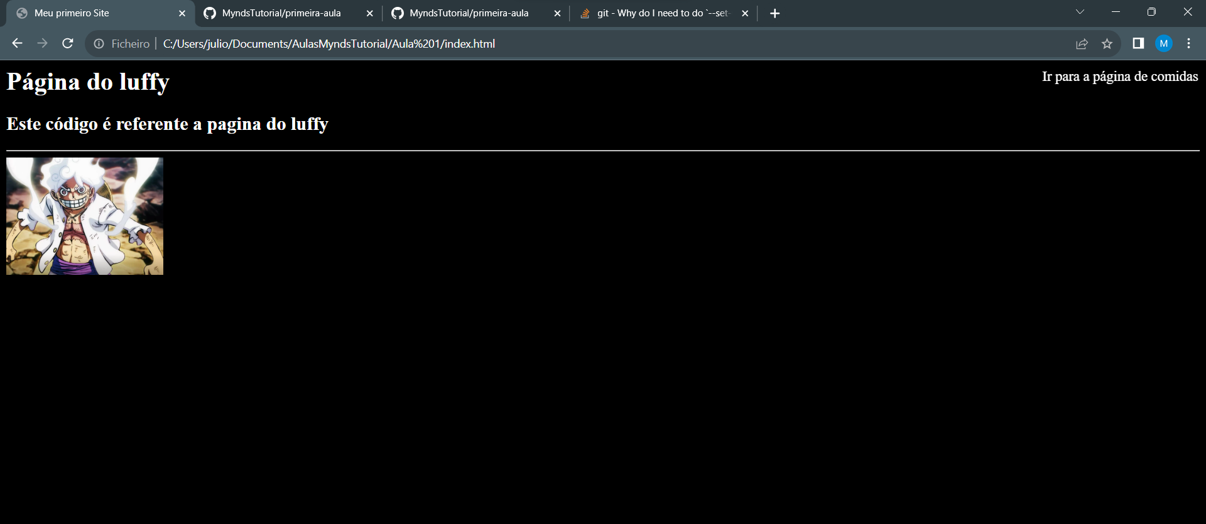
2. O CSS do comidas.css é assim: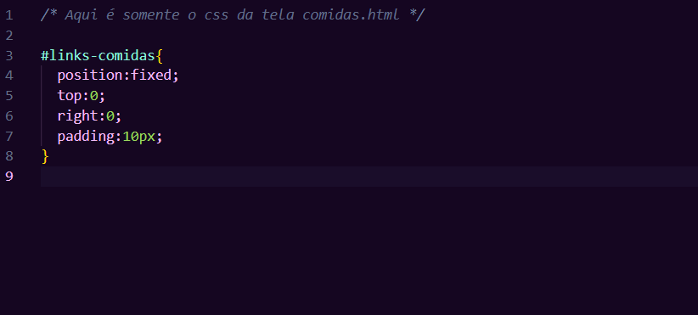
3. Não podemos esquecer de colocar o ID na DIV e importar o CSS:  
   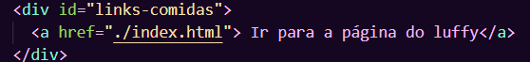  
   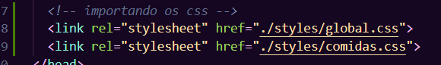
4. E o resultado das imagens é:  
   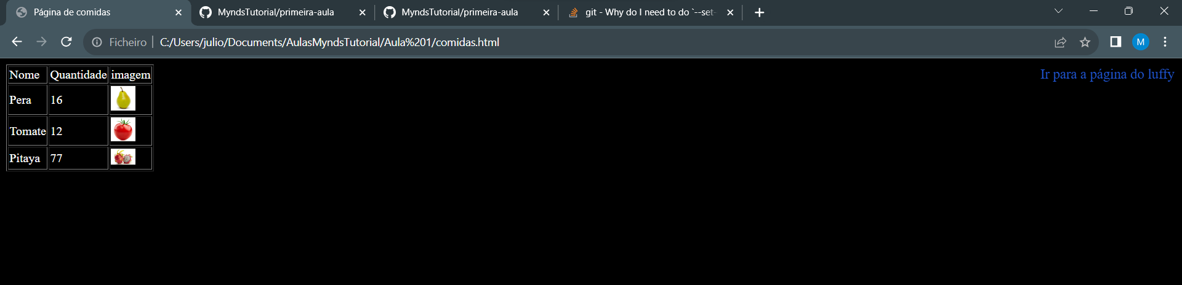
5. Agora salvando e enviando para o Github:  
   Lembre-se Sempre que o aluno, em toda aula, precisa colocar os seguintes comandos:  
   *git config —global user.name “nomeDoGithub”  
   git config —global user.email “emailDoGithub”*  
     
   Para poder poder commitar com o nome do aluno:  
   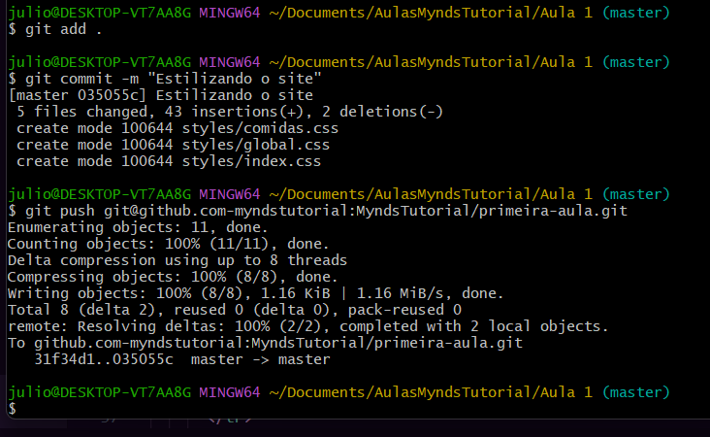

Recursos

* Git. Chrome e VS Code.

Observação

* Caso os alunos perguntem algo sobre como funciona tal coisa, ou quero estilizar tal coisa, SEMPRE, mesmo sabendo a resposta, é recomendado dizer: Não sei vamos pesquisar, e ensinar ele a pesquisar exemplo: “como centralizar uma DIV” e ir abrindo os stack overflow - é um site de perguntas e respostas para profissionais e entusiastas na área de programação de computadores. É extremamente importante que os alunos se sintam confiantes em jogar as dificuldades no Google para achar as soluções, principalmente porque a ideia de usar o Github é estimulá-los a continuar os projetos em casa.

Tarefas

* Nesta aula a tarefa é o aluno procurar em casa sites com CSS incríveis e conversar sobre a pesquisa na próxima aula. Enviar uma apresentação para o e-mail [myndstechschool@gmail.com](mailto:myndstechschool@gmail.com), trazer em um pendrive ou em seu Google Drive/One Drive.